Taller Consultas Tipo Resumen y Subconsultas

Presentado a: Instructor César Marín Cuéllar Chacón
Por Aprendiz: Cristian David Yalanda
Ficha: 3312932

Tecnólogo en Análisis y Desarrollo de Software
Servicio Nacional de Aprendizaje SENA
Centro de Teleinformática y Producción Industrial
Regional Cauca

Popayán, día 28 de 08 del año 2026

Tabla de Contenido

Contenido
Actividad 3
Enunciado 2.1 - 1 3
Solución 4
Enunciado - 2 4
Solución 5
Enunciado - 3 5
Solución 6
Enunciado - 4 6
Solución 7
Enunciado – 5 7
Solución 8
Enunciado - 6 8
Solución 9
Enunciado - 7 9
Solución 10
Enunciado – 8 10
Solución 11
Enunciado - 9 11
Solución 12
Subconsultas 2.2: 12
Enunciado – 7 12
Solución 13
Enunciado - 8 13
Solución 14
Enunciado - 9 14
Solución 15
Enunciado - 10 15
Solución 16
Enunciado - 11 16
Solución 17
Enunciado - 12 17
Solución 18
Enunciado - 13 18
Solución 19
Enunciado - 14 19
Solución 19

Actividad
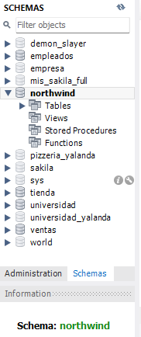

Enunciado 2.1 - 1
Mostrar el nombre de la categoría y el número de productos que hay por cada categoría.

Solución
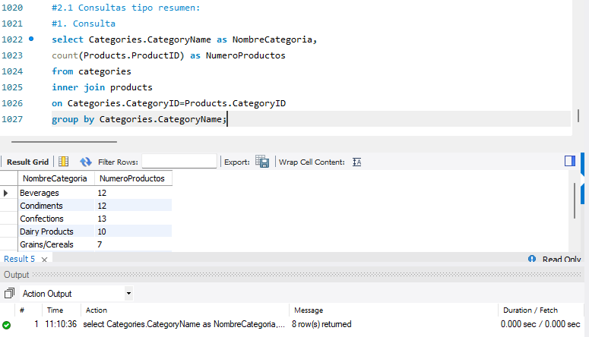

Enunciado - 2
Mostrar la cantidad de productos por cada proveedor(suppliers). El resultado debe mostrar el nombre del proveedor y la cantidad de productos.

Solución
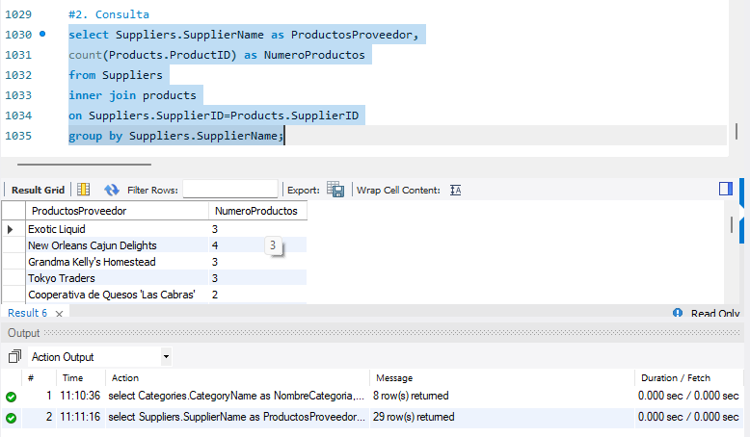

Enunciado - 3
Mostrar el nombre y precio de los 5 productos más vendidos.

Solución
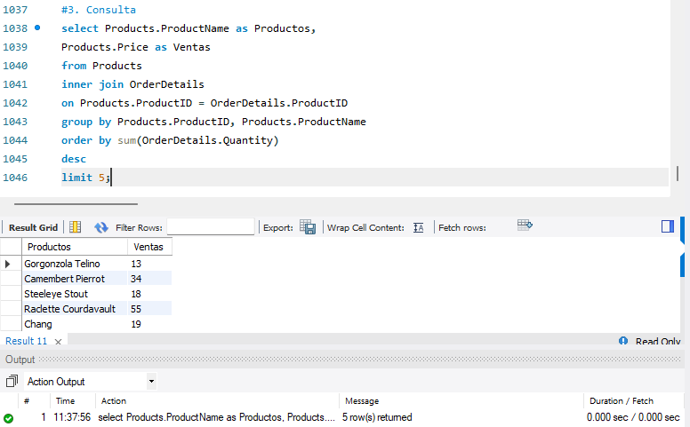

Enunciado - 4
Mostrar el promedio de ventas por mes. El resultado debe mostrar una columna con el alias de Mes y otra columna con el alias de “PromedioVentas”, ordenado de forma descendente por el promedio

Solución
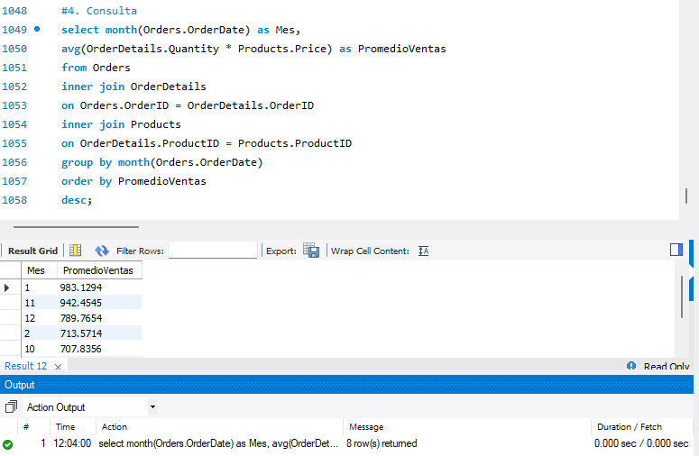

Enunciado – 5
Mostrar la cantidad de ordenes por mes. El resultado debe mostrar una columna con el alias de Mes y otra columna con el alias de “Cantidad”, ordenado de forma descendente por la cantidad.

Solución
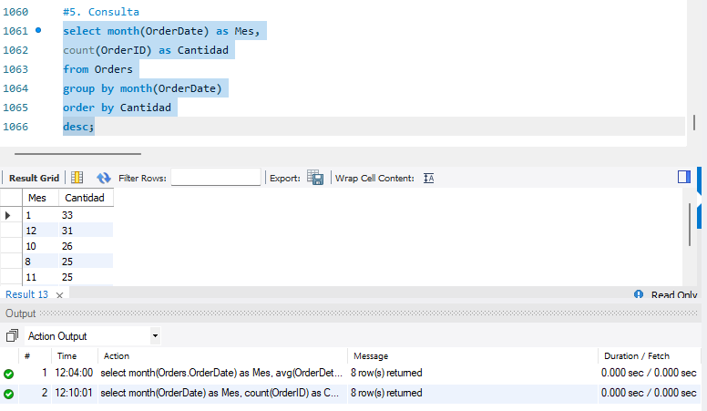

Enunciado - 6
Mostrar el número de ordenes de cada uno de los clientes por año, luego ordenar código del cliente y el año. El resultado debe mostrar el nombre y país del cliente, número de ordenes por año.

Solución
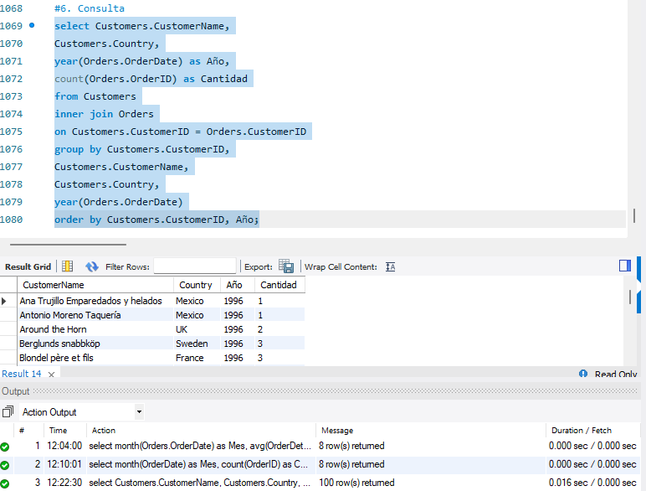

Enunciado - 7
Mostrar la cantidad de ordenes atendidas por año para cada uno de los empleados. La consulta debe mostrar el nombre del empleado en una sola columna con el alias de empleado y la cantidad de órdenes. Ordenar el resultado por la cantidad de ordenes en forma descendente.

Solución
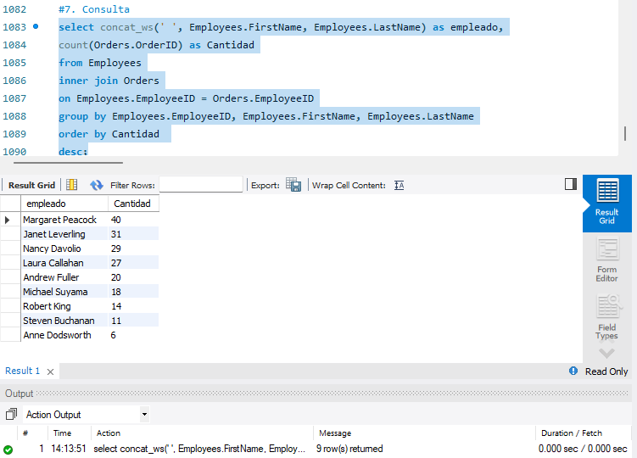

Enunciado – 8
Listar código de producto, cantidad mínima, cantidad máxima, y cantidad total de productos vendidos de todas las órdenes en la tabla Order Details. Muestre solo los productos cuya cantidad mínima sea 5 o más. Ordénelos por cantidad total en forma descendente

Solución
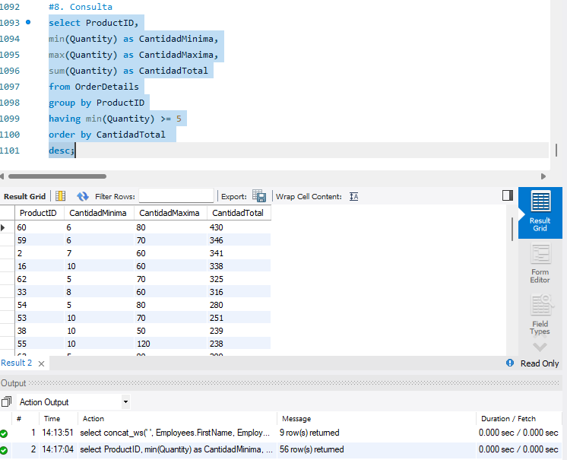

Enunciado - 9
Listar la cantidad de clientes por ciudad. El resultado debe mostrar una columna con la ciudad y otra columna con la cantidad de clientes por ciudad. Colocar alias a cada columna para identificar su contenido.

Solución
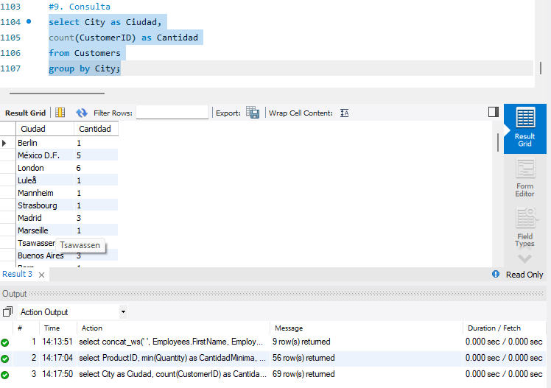

Subconsultas 2.2:

Enunciado – 7
Mostrar el nombre y el precio de todos los productos cuyo precio sea menor que el promedio de todos los precios de los productos.

Solución
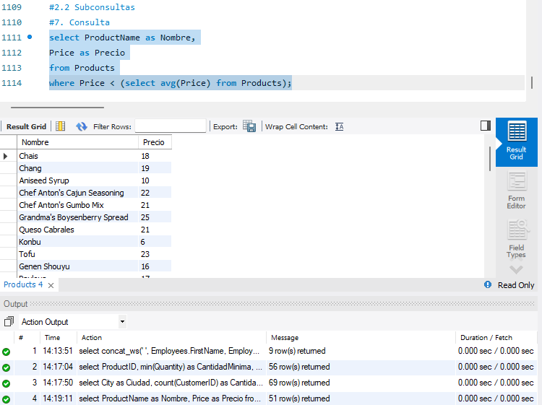

Enunciado - 8
Mostrar el nombre del producto, nombre de categoría y precio del producto con el precio más bajo

Solución
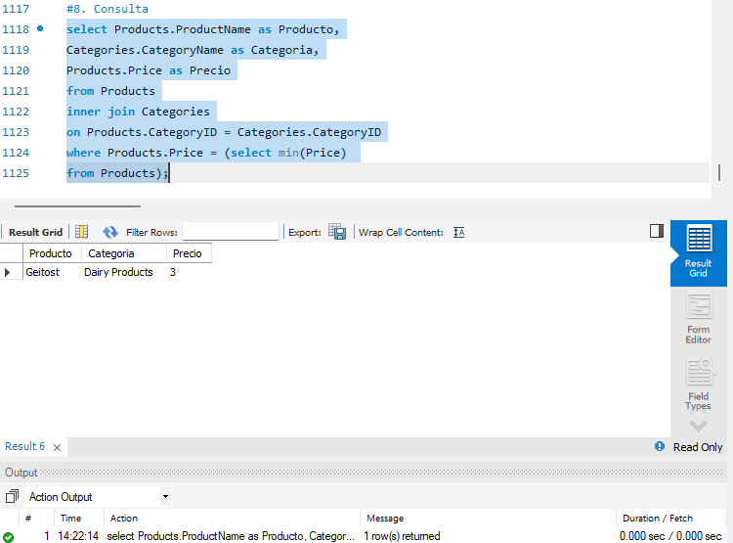

Enunciado - 9
Mostrar todos los datos de los productos cuyo precio sea mayor que el máximo de los precios de los productos cuyo id sea 3, 6, 9 y 10

Solución
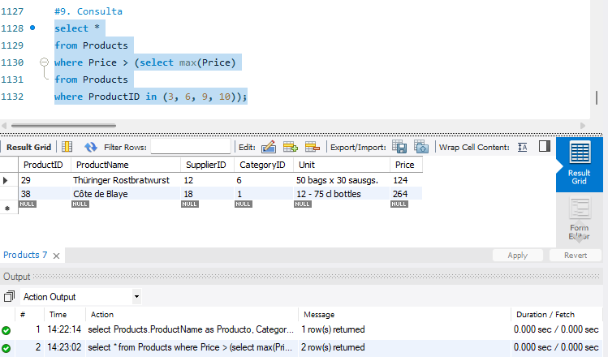

Enunciado - 10
Listar todos los clientes (Customers), que estén en ciudades de los proveedores (Suppliers). El resultado debe mostrar el nombre del cliente en una columna con el alias Cliente y el nombre de la ciudad con una columna de alias Ciudad

Solución
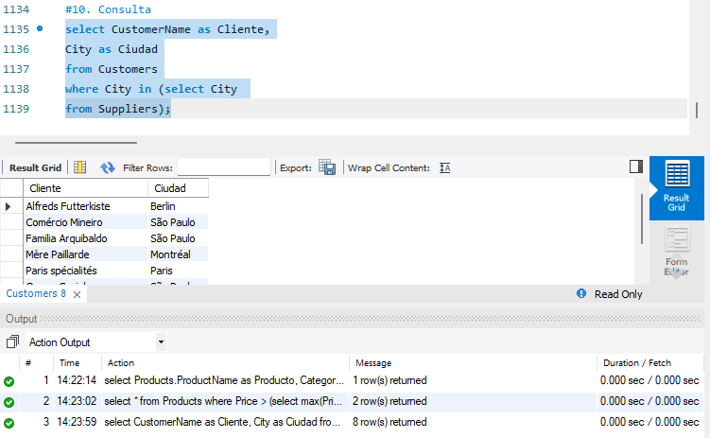

Enunciado - 11
Listar las ordenes cuyo año sea mayor a las ordenes realizadas en el menor año.

Solución
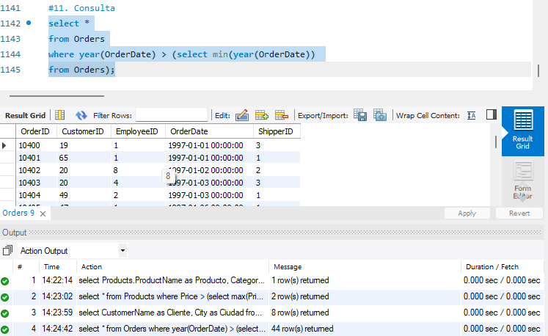

Enunciado - 12
Muestre el nombre, apellido de los empleados que vendieron en diciembre de 1996 y el promedio total de ventas, tenga en cuenta que el promedio de las ventas es sin rango de fecha.

Solución
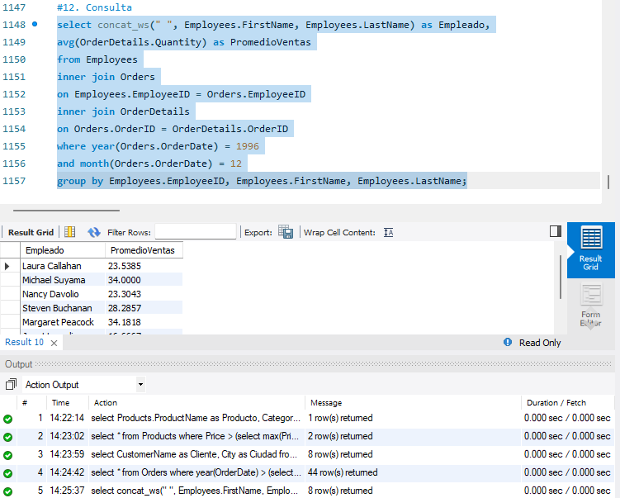

Enunciado - 13
Obtener los nombres de los productos que no han sido ordenados por ningún cliente

Solución
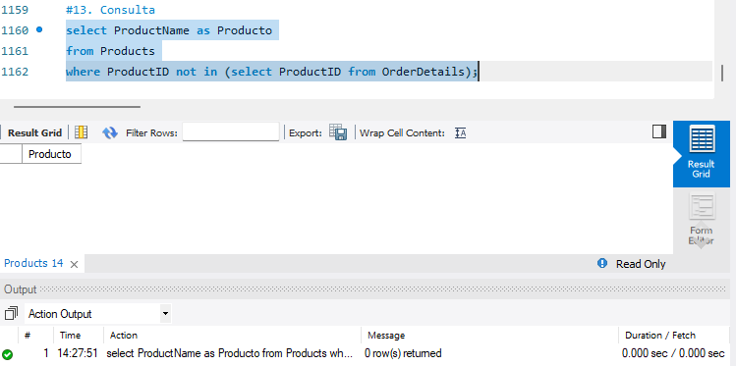

Enunciado - 14
Obtener el nombre de la categoría y el número de productos asociados a cada categoría

Solución
